凌空经济：

连接城市的航空大动脉

1. 开篇&背景：通过吞吐量一窥全国各大机场在整个航空网中的排位

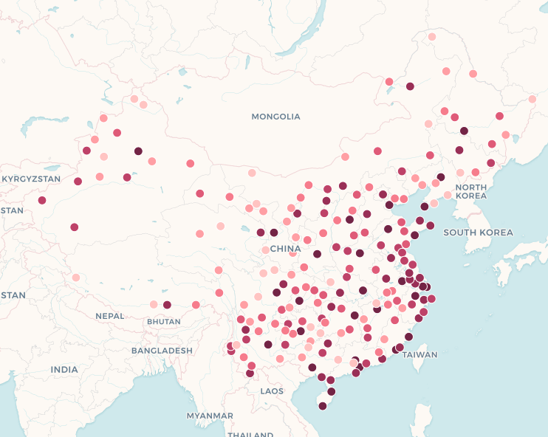

2009-2018年全国各大机场吞吐量+机场经纬度

如何从吞吐量过渡到中心度？

1. 凌空大动脉由哪些航线组成？

* 全国航线图（航线轨迹+出港航班量）

吞吐量top30的航线图，

看全国的航空网络里，核心枢纽机场与核心航线的分布

* 引入算法得到2015年-2018年各大机场中心度

以机场为节点，出发的航线在全国上空构成了一个紧密交织的网络。机场中心度综合每一个机场所拥有的航线数量和出港、入港的航班量等因素计算得到，可以综合考量一个机场在这张凌空密网中的重要性。

中心度越强，表示机场在整个航空网络中的综合实力越强，对全国的辐射能力越强。这些出行需求旺盛的强势机场，也就成为整个凌空经济体系中的枢纽。

（在地图上至少能体现2015和2018两年的）2015-2018年，机场中心度排名的变化，北京首都机场全国性枢纽地位难以撼动，西安咸阳机场凭借着西部地区大枢纽的地位高亮；成都机场、浦东机场……

* 通过中心度的年均增长率，筛选出增长率top30的机场

找出机场里的潜力股，2015-2018年中心度年均增速TOP30机场（静态柱状图）

* 视口切换到新疆省（聚集了最多的高增速机场），新疆的机场数量、航线数量增长情况、全省吞吐量增长情况；
* 筛选出中心度在均值以上、但增速依然瞩目的老资历机场TOP10
* 视口切换到宁波栎社机场，如何在杭州和上海浦东两大机场之间成长；

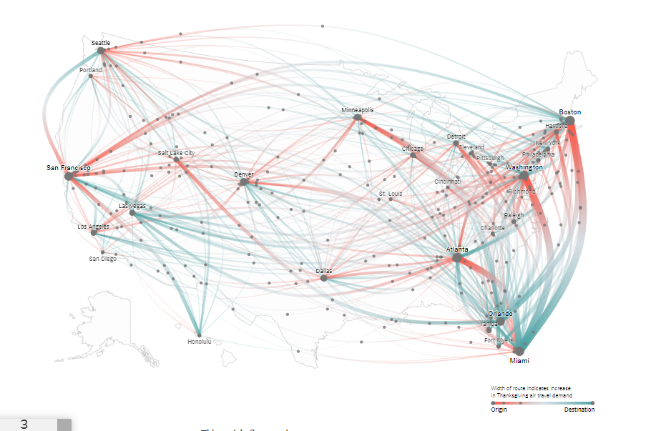

<https://www.nytimes.com/interactive/2015/11/24/upshot/thanksgiving-flight-patterns.html>

1. 到达境外的航线：地区内最国际化的机场

说明几个机场在各区域承载的国际商务交流作用，也由此可以看到各大机场的定位区别：

如，在境内航线中存在感较低的浦东机场，一跃成为境外交流的全国核心门户。同在上海的虹桥则承担着从上海出发的境内航线。

如长三角地区，杭州和南京机场的吞吐总量无法与虹桥相比，但在出境航班量上超出虹桥，吸纳了不少省内出境客流。

Top30 机场的境内境外航线出港航班量分配

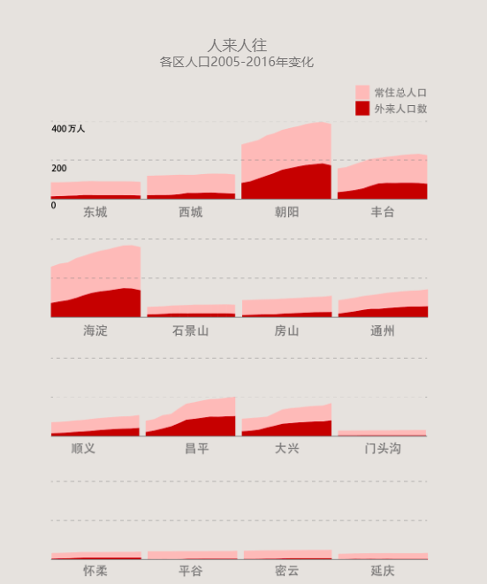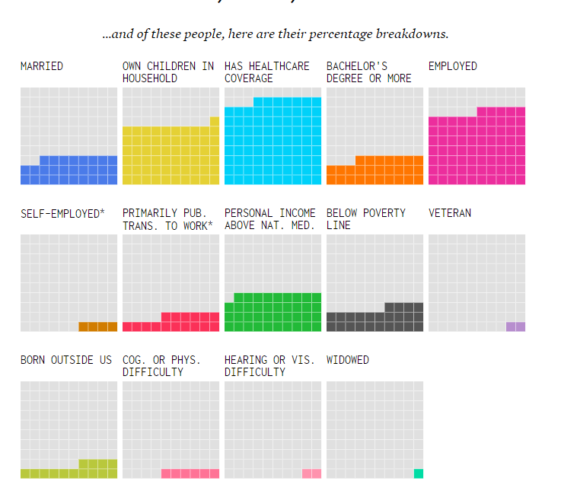

航空运输主要为高端生产性服务业与高附加值制造业，持续向好的经济发展基础将极大地促进航空运输需求。